ĐẠI HỌC QUỐC GIA HÀ NỘI
TRƯỜNG ĐẠI HỌC CÔNG NGHỆ
----- ◆ -----

FINAL PROJECT
[CÁNH TAY ROBOT 6 SERVO]
 | Họ và tên (Full name) | Mã SV (ID) | Đóng góp  (Contribution)
Thành viên 1 | Hà Trọng Khoa | 24021133 | [Vai trò / %]
Thành viên 2 | Trần Minh Hải | 24021105 | [Vai trò / %]
Github | [Dán liên kết GitHub của nhóm]

HÀ NỘI [2026]
Tóm tắt (Abstract)
Báo cáo trình bày quá trình nghiên cứu, thiết kế và chế tạo mô hình cánh tay robot 6 bậc tự do (6 DOF) ứng dụng động cơ servo RC. Hệ thống sử dụng vi điều khiển Arduino kết hợp mạch mở rộng PCA9685 16 kênh giao tiếp I2C để phát xung PWM điều khiển độc lập 6 khớp chuyển động mượt mà. Người dùng giám sát và điều khiển góc quay của từng khớp thông qua giao diện Web trực quan (thanh trượt slider hoặc lưu kịch bản tọa độ), truyền nhận dữ liệu với vi điều khiển qua giao thức Serial/Websocket (hoặc qua ESP làm Web server). Kết quả thử nghiệm cho thấy robot phản hồi nhanh, độ trễ truyền thông thấp, hoạt động ổn định và gắp/thả vật thể chính xác theo kịch bản đề ra

Từ khóa (Keywords)
Cánh tay robot 6 DOF; Arduino Uno R3; PCA9685; MG995; MG90S; SG90;
Giao diện trực quan; I2C PWM.

Document History
Version | Time | Revised by | Description
V1.0 | 5/11/2026 | Nhóm dự án | Khởi tạo kiến trúc phần cứng, mạch 16-Channel Servo Shield và giao diện Web Serial cơ bản.
V1.1 | 6/11/2026 | Nhóm dự án | Bổ sung đảo chiều khớp vai, hiệu chỉnh dải xung servo, tích hợp 7 themes giao diện.
V2.0 | 7/11/2026 | Nhóm dự án | Tối ưu lệch pha PWM, 3 mức tốc độ, chế độ chạy lần lượt chống rung giật và khóa xung an toàn

MỤC LỤC
1. Giới thiệu (Introduction)
1.1. Động lực (Motivation)
1.2. Mục tiêu (Objectives)
1.3. Nội dung chính (Main Contents)
2. Yêu cầu đối với thiết kế (Requirements)
2.1. Yêu cầu chung
2.2. Đặc tả kỹ thuật (Specification)
2.2.1. Kiến trúc tổng thể
2.2.2. Đặc tả Khối điều khiển trung tâm (Arduino Uno R3)
2.2.3. Đặc tả Gateway (Giao tiếp Serial qua Máy tính)
2.2.4. Đặc tả Website/Giao diện điều khiển (GUI)
2.2.5. Đặc tả truyền thông (I2C &amp; Serial/UART)
2.2.6. Yêu cầu phi chức năng
3. Thực hiện hệ thống (Implementation)
3.1. Kiến trúc phần cứng (Hardware Architecture)
3.1.0. Danh sách linh kiện
3.1.1. Khối xử lý trung tâm (Arduino Uno R3)
3.1.2. Khối đầu vào điều khiển
3.1.3. Khối chấp hành
3.2. Lập trình hệ thống nhúng (Firmware)
3.2.1. Thiết lập Clock và Tần số PWM
3.2.2. Khởi tạo cảm biến
3.2.3. Chương trình điều khiển chính
3.3. Lập trình App/Website
4. Kiểm chứng (Validation)
4.1. Kiểm chứng chức năng
4.2. Minh chứng video
5. Kết luận (Conclusion)
5.1. Kết quả đạt được
5.2. Hướng phát triển
1. Giới thiệu (Introduction)

1.1. Động lực (Motivation)
Việc xây dựng một cánh tay robot tại nhà hoặc trong môi trường học thuật thường bị lầm tưởng là rất phức tạp và đòi hỏi kiến thức chuyên sâu về cơ điện tử. Tuy nhiên, sự phát triển của công nghệ in 3D và các module mã nguồn mở đã khiến quá trình này trở nên dễ dàng hơn bao giờ hết. Khi chế tạo cánh tay 6 bậc tự do (6 DOF), một trong những thách thức lớn nhất là vi điều khiển thông thường không đủ chân cấp xung PWM ổn định cho toàn bộ động cơ, đồng thời việc lập trình từng góc quay theo cách thủ công (hardcode) mất rất nhiều thời gian. Lấy cảm hứng từ các dự án mã nguồn mở uy tín, nhóm nhận thấy có thể đơn giản hóa việc này bằng cách sử dụng module PCA9685 để mở rộng kênh PWM qua chuẩn I2C. Hơn thế nữa, để vận hành robot, người dùng không cần phải có kiến thức lập trình phức tạp. Thay vào đó, cánh tay sẽ được điều khiển qua một giao diện đồ họa (GUI) trực quan. Giao diện này cung cấp đầy đủ các tính năng hiện đại như: điều chỉnh góc qua thanh trượt (slider), kiểm soát tốc độ, ghi nhớ vị trí, phát lại chuỗi hành động liên tục, và khả năng xuất/nhập (export/import) file kịch bản. Điều này mang lại một công cụ nghiên cứu, học tập hiệu quả và có thể mở rộng để điều khiển từ xa (qua mạng WiFi/Internet).

1.2. Mục tiêu (Objectives)
Mục tiêu tổng quát: Thiết kế, lắp ráp và lập trình thành công mô hình cánh tay
robot 6 bậc tự do, hoạt động trơn tru qua module mở rộng PWM và có thể được
lập trình kịch bản gắp thả thông qua giao diện phần mềm trực quan.
Mục tiêu cụ thể:
- Về cơ khí: Chế tạo và phân bổ hợp lý các dòng động cơ RC servo. Sử dụng 3 động cơ MG995 full kim loại chịu lực ở các khớp gánh tải chính (đế xoay, khớp vai, khớp khuỷu); 1 động cơ MG90S ở cụm cổ tay; và 2 động cơ SG90loại nhỏ nhẹ để điều hướng đầu cần và đóng/mở ngàm kẹp, giúp tránh hiện tượng sụt đầu cần do quá tải.
- Về mạch điện: Kết nối vi điều khiển Arduino Uno R3 với mạch (Shield) PCA9685. Tách biệt nguồn điều khiển logic và nguồn động lực bằng cách cấp một bộ chuyển nguồn ngoài công suất cao (ví dụ DC 6V - 10A) trực tiếp vào PCA9685 để nuôi 6 servo.
- Về phần mềm &amp; Giao diện: Tích hợp phần mềm điều khiển với giao diện thân thiện (tương thích đa nền tảng Windows/Mac/Linux). Người dùng có thể điều chỉnh thanh trượt để quay servo, thay đổi tốc độ chuyển động, lưu lại (save) từng bước tọa độ, chạy liên hoàn (reproduce) và trích xuất kịch bản chuyển động ra file ngoài.

1.3. Nội dung chính (Main Contents)
Báo cáo được trình bày theo bố cục gồm 5 chương chính, đi từ việc đặt vấn đề, phân tích yêu cầu thiết kế cho đến khi hiện thực hóa và kiểm chứng hệ thống hoàn chỉnh. Cụ thể như sau:
- Chương 1: Giới thiệu (Introduction) Trình bày bối cảnh, động lực thực hiện đề tài và xác định rõ các mục tiêu tổng quát cũng như mục tiêu cụ thể cần đạt được về mặt cơ khí, mạch điện và phần mềm.
- Chương 2: Yêu cầu đối với thiết kế (Requirements) Phân tích và đưa ra các đặc tả kỹ thuật chi tiết cho toàn bộ hệ thống. Chương này bao gồm yêu cầu chung, kiến trúc tổng thể, đặc tả khối xử lý trung tâm (Arduino Uno R3), đặc tả Gateway (máy tính), đặc tả phần mềm giao diện (GUI) và các chuẩn truyền thông (I2C, Serial).
- Chương 3: Thực hiện hệ thống (Implementation) Trình bày chi tiết quá trình chế tạo và lập trình, bao gồm 3 phần cốt lõi:
  - Phần cứng: Lựa chọn linh kiện, sơ đồ đấu nối vi điều khiển với mạch PCA9685 và sự phân bổ 6 động cơ Servo (MG995, MG90S, SG90).
  - Hệ thống nhúng: Thiết lập I2C, khởi tạo góc an toàn và thuật toán nội suy làm mượt chuyển động trên Arduino.
  - App/Website: Thiết kế giao diện hiển thị và xử lý logic các tính năng điều khiển như thanh trượt, lưu/phát lại kịch bản (Teach & Play).
- Chương 4: Kiểm chứng (Validation) Đánh giá kết quả hoạt động thực tế của cánh tay robot thông qua các kịch bản kiểm thử (độ mượt của khớp, khả năng tải, độ trễ truyền thông) và cung cấp đường dẫn video minh chứng quá trình vận hành.
- Chương 5: Kết luận (Conclusion) Tổng kết những kết quả hệ thống đã đạt được so với mục tiêu ban đầu, đồng thời chỉ ra các hạn chế còn tồn đọng và đề xuất phương hướng phát triển, nâng cấp trong tương lai.

2. Yêu cầu đối với thiết kế (Requirements)

2.1. Yêu cầu chung
- Yêu cầu chức năng: Điều khiển góc quay độc lập 6 khớp; thiết lập 3 mức tốc độ di chuyển; lưu bước vị trí tư thế và chạy lặp lại chu kỳ; dừng khẩn cấp tức thì.
- Đầu vào: Thao tác kéo thanh trượt (slider), chọn nút tốc độ và bấm lệnh lưu/chạy từ người dùng trên giao diện Web; nguồn cấp công suất ngoài DC 6V 10A.
- Đầu ra: Tín hiệu xung PWM 50Hz điều khiển 6 động cơ servo đáp ứng chuẩn xác góc đặt; phản hồi trạng thái hoạt động lên giao diện Web; chuyển động cơ học êm ái, đầm chắc, không rung nảy.
- Ràng buộc hệ thống: Tách biệt nguồn logic 5V (USB) và nguồn công suất 6V (adapter ngoài cấp vào cọc ốc Shield); tự động nối chung mass GND; khóa phần mềm góc Khớp Vai tối đa 140° và Tay Kẹp tối đa 123°.

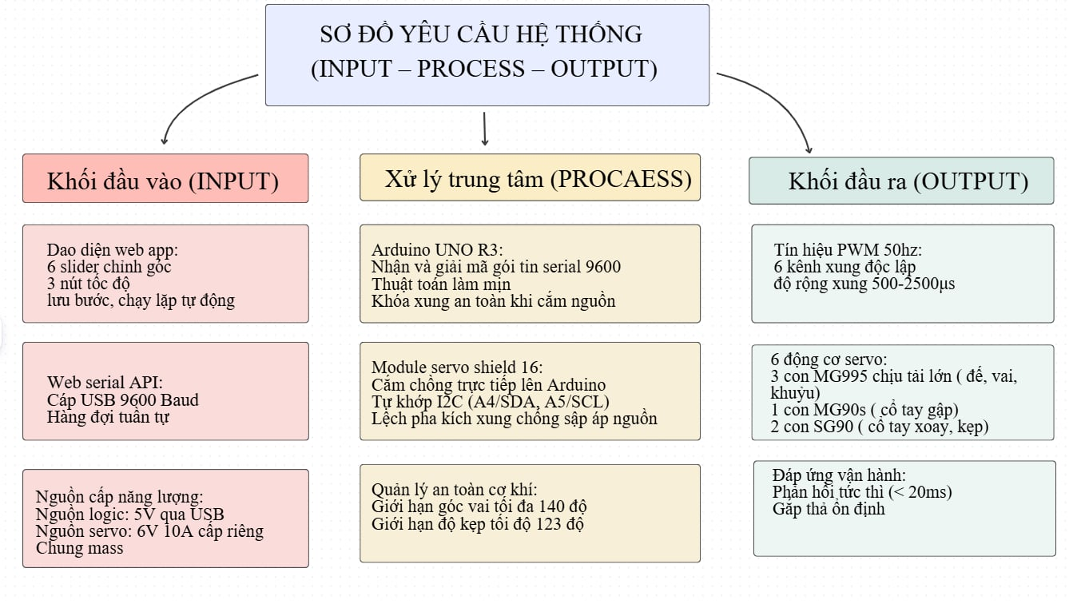
Hình [1]. Sơ đồ hoặc hình thể hiện yêu cầu hệ thống

2.2. Đặc tả kỹ thuật (Specification)

2.2.1. Kiến trúc tổng thể
Hệ thống hoạt động theo mô hình 3 lớp :
- Lớp giao diện : Phần mềm điều khiển trực quan (GUI) chạy trên máy tính, thu thập thao tác kéo thanh trượt (slider) và thao tác ghi nhớ kịch bản (Teach &amp; Play) của người dùng.
- Lớp xử lý trung gian : Vi điều khiển Arduino Uno R3 đóng vai trò xử lý trung tâm. Nó nhận chuỗi lệnh Serial từ máy tính, phân rã (parse) dữ liệu, tính toán nội suy làm mượt (smoothing) và chuyển đổi thành gói lệnh I2C.
- Lớp chấp hành : Mạch PCA9685 nhận lệnh I2C từ Arduino, tự động sinh 6 kênh xung PWM 12-bit để điều khiển góc quay thực tế của hệ 6 servo (MG995, MG90S, SG90).

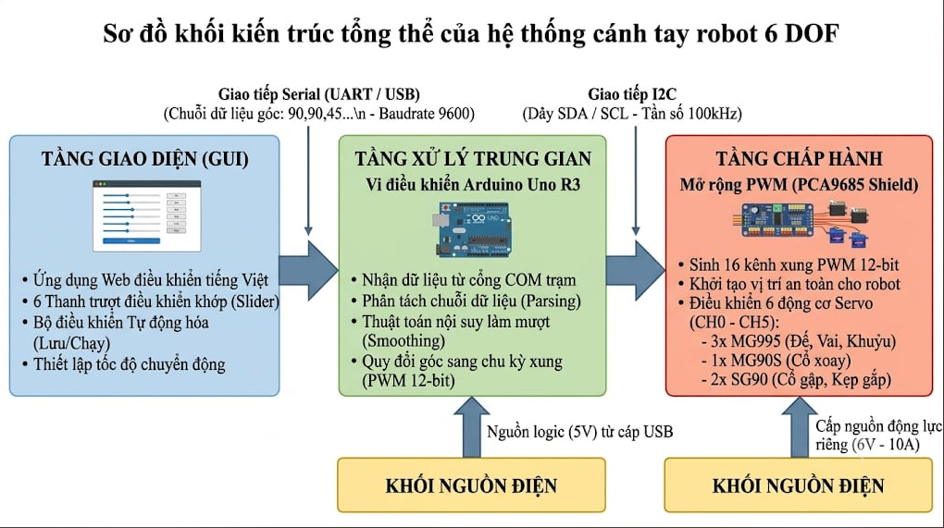
Hình [2]. Sơ dồ kiến trúc tổng thể của hệ thống

2.2.2. Đặc tả Khối điều khiển trung tâm (Arduino Uno R3)
Vi điều khiển Arduino Uno R3 chịu trách nhiệm điều phối luồng dữ liệu chính với các thông số cấu hình như sau:
- Vi xử lý: ATmega328P, hoạt động ở xung nhịp 16 MHz, điện áp logic 5V.
- Giao tiếp máy tính: Sử dụng module giao tiếp USB-to-TTL tích hợp (hoặc cáp USB type A-B). Giao thức UART thiết lập tốc độ baudrate tối thiểu 9600 bps để đảm bảo độ trễ thấp khi truyền chuỗi góc liên tục.
- Giao tiếp I2C: Sử dụng 2 chân cứng A4 (SDA - Serial Data) và A5 (SCL -Serial Clock) để xuất dữ liệu đến PCA9685.
2.2.3. Đặc tả Gateway (Giao tiếp Serial qua Máy tính)
Do hệ thống không sử dụng Module WiFi rời (như ESP32), máy tính trạm
(PC/Laptop) sẽ đóng vai trò Gateway kết nối trực tiếp phần mềm điều khiển với
Arduino.
- Đường truyền vật lý: Cáp USB Type-A to Type-B cắm trực tiếp từ cổng USB máy tính sang cổng nạp của Arduino.
- Xử lý luồng Serial: Giao diện phần mềm sẽ chiếm quyền điều khiển cổng COM tương ứng của Arduino trên hệ điều hành. Bất cứ khi nào có sự thay đổi tọa độ, Gateway lập tức đóng gói 6 giá trị góc thành chuỗi số và đẩy xuống Arduino.
2.2.4 Đặc tả Website/Giao diện điều khiển (GUI)
Giao diện Web được thiết kế trực quan 2 cột theo phong cách buồng lái kỹ thuật cao:
- Cột trái (Khu vực tự động hóa): Gồm các nút thao tác lưu bước “LƯU BƯỚC”, chạy tự động “CHẠY”, “XÓA BƯỚC”, đưa về cân bằng “VỀ GIỮA (90°)”, tùy chọn chế độ chạy “Lần lượt” hoặc “Cùng lúc”, ô nhập thời gian nghỉ giữa các bước và danh sách bảng bước trực quan.
- Cột phải (Khu vực điều khiển khớp): Gồm 6 hàng thanh trượt điều khiển khớp con nhộng tương ứng 6 bậc tự do, nút cân bằng nhanh từng khớp, và cụm 3 nút chuyển tốc độ “CHẬM”, “VỪA”, “NHANH”. Tích hợp menu đổi 7 màu Theme giao diện linh hoạt.

2.2.5. Đặc tả truyền thông
Hệ thống vận hành dựa trên hai luồng truyền thông cốt lõi, được đặc tả cụ thể về
định dạng gói tin (Payload) và tham số giao thức như sau:
- Giao thức Serial/UART (Từ Máy tính đến Arduino):
Tốc độ baud (Baudrate) được cấu hình ở mức 9600 bps để đảm bảo đường truyền ổn định và triệt tiêu lỗi mất gói tin.
Dữ liệu được mã hóa dưới dạng chuỗi văn bản ASCII, sử dụng dấu hai chấm (:) làm ký tự phân tách và ký tự xuống dòng (\n) làm điểm kết thúc gói tin.
Cấu trúc gói tin điều khiển góc: S<kênh>:<góc>\n. Ví dụ: S1:090\n (Khớp 1 quay đến 90°), S4:140\n (Khớp 4 quay đến 140°). Arduino sẽ giải mã để trích xuất mã kênh servo và góc quay mục tiêu.
Cấu trúc gói tin tốc độ: SPD:CHAM\n, SPD:TB\n, SPD:NHANH\n.
Cấu trúc gói tin dừng khẩn cấp: STOP\n.
- Giao thức I2C (Từ Arduino đến mạch PCA9685):
Sử dụng bus I2C ở tần số xung nhịp cao (Fast Mode - 400kHz).
PCA9685 được cấu hình tần số phát PWM đầu ra là 50Hz (tương ứng chu kỳ 20ms) - đây là tần số hoạt động chuẩn của các động cơ RC Servo (MG995, MG90S, SG90).
Dữ liệu xuất ra PCA9685 có độ phân giải 12-bit (chạy từ 0 đến 4095). Giá trị góc nhận được từ máy tính (từ 0° đến 180°) sẽ được vi điều khiển quy đổi tuyến tính sang khoảng giá trị độ rộng xung tương ứng (từ ~102 đến ~512) trước khi gửi qua I2C.

2.2.6. Yêu cầu phi chức năng
Để đảm bảo cánh tay robot hoạt động bền bỉ, an toàn và mang lại trải nghiệm tốt cho người dùng, thiết kế cần thỏa mãn các tiêu chí phi chức năng sau:
- Yêu cầu về An toàn phần cứng và Nguồn điện:
Hệ thống phải được cấp nguồn độc lập. Nguồn động lực cấp cho module PCA9685 (như adapter 6V-10A) phải cách ly đường dương (VCC) với đường nuôi vi điều khiển Arduino. Hai khối chỉ được phép nối chung Mass (GND) để chống nhiễu tín hiệu và ngăn hiện tượng sụt áp gây treo chip (reset) khi các servo gánh tải nặng.
Trong trường hợp đứt kết nối Serial hoặc tắt phần mềm đột ngột, cánh tay robot phải duy trì góc quay hiện tại, không được tự động gục xuống gây va đập hư hỏng.
- Yêu cầu về Tải trọng và Cơ khí (Working Payload):
Cánh tay robot phải có khả năng gắp và di chuyển ổn định các vật thể có khối lượng từ 50g đến 150g ở tầm vươn tối đa mà không xảy ra hiện tượng trượt bánh răng ngàm kẹp hay rung lắc khớp vai.
- Yêu cầu về Độ trễ (Latency):
Thời gian phản hồi tính từ lúc người dùng nhả chuột trên thanh trượt giao diện đến khi servo bắt đầu chuyển động phải nhỏ hơn 100ms, mang lại cảm giác điều khiển thời gian thực (Real-time).
- Yêu cầu về Trải nghiệm người dùng (Usability):
Phần mềm điều khiển Web-based phải tương thích với các hệ điều hành phổ biến (Windows/Mac/Linux) và có thể mở trực tiếp không cần cài đặt cấu hình rườm rà.
Tính năng tự động quét cổng COM phải được tích hợp sẵn.

3. Thực hiện hệ thống (Implementation)

3.1. Kiến trúc phần cứng (Hardware Architecture)
Kiến trúc phần cứng của hệ thống được thiết kế tối ưu hóa về mặt không gian và độ ổn định tín hiệu bằng việc sử dụng vi điều khiển Arduino Uno R3 kết hợp cùng mạch mở rộng PCA9685 dạng Shield. Thay vì sử dụng dây nối rời tiềm ẩn rủi ro lỏng lẻo, mạch PCA9685 được cắm chồng trực tiếp lên Arduino, đảm bảo kết nối I2C (SDA, SCL) và nguồn logic (5V) luôn liền mạch.
Về mặt động lực, hệ thống sử dụng nguồn ngoài Adapter DC 6V-10A đấu trực tiếp vào mạch Shield để nuôi độc lập 6 động cơ Servo. Thiết kế cách ly nguồn này giúp ngăn chặn hoàn toàn hiện tượng sụt áp hay treo vi điều khiển trung tâm khi cánh tay robot mang tải nặng.
Cơ cấu chấp hành được phân bổ dựa trên yêu cầu chịu tải của từng khớp: 3 khớp định hình chính (Đế, Vai, Khuỷu) sử dụng servo full kim loại MG995 để đảm bảo lực nâng; khớp cổ tay xoay sử dụng servo kim loại cỡ nhỏ MG90S; trong khi đó cụm ngàm kẹp vươn xa nhất sử dụng 2 servo nhựa siêu nhẹ SG90 nhằm giảm tối đa lực quán tính ở đầu cần, giúp hệ thống di chuyển êm ái và định vị chính xác

3.1.0. Danh sách linh kiện.
Bảng 1. Mô tả các linh kiện được sử dụng
STT | Tên ngoại vi/Module | Chức năng
1 | Board mạch Arduino  Uno R3 | Đóng vai trò Gateway và  xử lý trung tâm, nhận  lệnh từ máy tính và xuất  I2C.
2 | Mạch mở rộng PCA9685  dạng Shield (Servo  Shield) | Cắm chồng trực tiếp lên  Arduino, cấp 16 kênh  PWM qua giao tiếp I2C.
3 | Động cơ RC Servo  MG995 x 03 cái | Động cơ full kim loại  chịu lực chính, lắp tại 3  khớp gánh tải: Đế xoay,  Vai, Khuỷu.
4 | Động cơ RC Servo  MG90S x 01 cái | Động cơ bánh răng kim  loại cỡ nhỏ, lắp tại cụm  khớp cổ tay gập để giảm tải  trọng đầu cần.
5 | Động cơ RC Servo SG90 x 02 cái | Động cơ bánh răng nhựa  siêu nhẹ, lắp cho cơ cấu  cổ tay xoay và ngàm kẹp  gắp.
6 | Adapter Nguồn DC 6V -  10A (Cấp cho Servo) | Cung cấp nguồn động  lực dòng cao (tối đa  10A) trực tiếp cho  PCA9685 để nuôi hệ 6  động cơ.

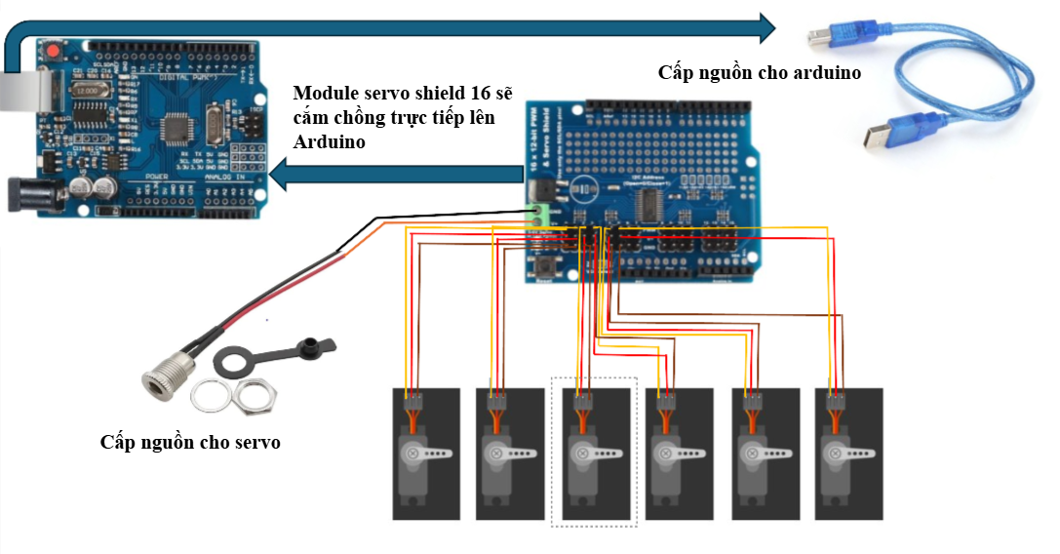
Hình [3]. Sơ đồ đấu nối phần cứng

3.1.1. Khối xử lý trung tâm (Arduino Uno R3)
Arduino Uno được sử dụng để giải quyết bài toán cầu nối (Bridge) giữa phần mềm máy tính và phần cứng chấp hành. Việc đấu nối khối xử lý trung tâm tuân theo các nguyên tắc:
- Cổng USB Type-B của Arduino được cắm vào máy tính để nhận luồng dữ liệu Serial (Baudrate 9600) và đồng thời lấy nguồn logic 5V để nuôi hoạt động của chip ATmega328P.
- Truyền thông I2C với module PCA9685 được thiết lập qua hai chân cứng là A4 (SDA) và A5 (SCL).

3.1.2. Khối đầu vào điều khiển
Hệ thống cánh tay robot này không sử dụng cảm biến hay biến trở vật lý làm tín hiệu đầu vào. Thay vào đó, toàn bộ dữ liệu điều khiển được sinh ra từ Giao diện phần mềm (GUI) hoạt động trên nền Web.
Quy trình ghi nhận đầu vào: Người dùng kéo thanh trượt từ 0° đến 180°. Phần
mềm Web sẽ bắt lấy các sự kiện thay đổi (onChange) và đóng gói ngay lập tức
thành chuỗi tọa độ đẩy qua cổng COM xuống Arduino.
Giao tiếp: Dữ liệu góc được truyền qua cáp USB dưới dạng chuỗi ASCII với tốc độ 9600 Baud. Arduino Uno liên tục lắng nghe và nạp ký tự vào bộ nhớ đệm “boNhoSerial”.

3.1.3. Khối chấp hành
Động lực di chuyển của cánh tay được điều khiển bởi Shield PCA9685. Việc cấp nguồn và phân bổ kênh servo như sau:
- Đấu nối Nguồn Động lực: Nguồn Adapter 6V-10A được vặn trực tiếp vào cầu đấu dây V+ và GND trên Shield PCA9685 để nuôi 6 servo.
- Đấu nối Servo: 6 Servo được cắm ngang vào các cụm 3 chân (V+, GND, PWM) từ kênh 0 đến kênh 5 (CH0 - CH5) nằm dọc theo cạnh bên của Shield.
Cấu trúc cụm 3 chân này được thiết kế tương thích hoàn toàn với chuẩn rắc cắm (connector) cái của cáp tín hiệu Servo, cho phép cắm trực tiếp mà không cần đảo dây.
Sự phân bổ động cơ theo tải trọng:
Kênh 5, 4, 3 (Đế xoay, Vai, Khuỷu): Lắp 3 động cơ MG995 full kim loại để gánh trọng lượng tĩnh của cánh tay đòn.
Kênh 2 (Cổ tay xoay): Lắp 1 động cơ SG90 nhựa.
Kênh 1, (Cổ tay gập): Lắp 1 động cơ MG90S kim loại.
Kênh 0 (Ngàm kẹp): Lắp 1 động cơ SG90 nhựa.

3.2. Lập trình hệ thống nhúng
Cấu trúc phần mềm: Chương trình viết bằng C/C++ trên Arduino IDE và gồm bốn module:
+ Giao tiếp Serial: Tiếp nhận và phân tích cú pháp chuỗi ký tự ASCII.
+ Điều phối tốc độ và nội suy làm mịn góc: Điều khiển bước nhích 1 độ theo chu kỳ thời gian thực.
+ Điều khiển phần cứng PCA9685: Tính toán ticks độ rộng xung và ghi dữ liệu thanh ghi qua bus I2C.
+ Cơ chế an toàn: Khóa xung khi khởi động, giới hạn góc an toàn cơ học và xử lý dừng khẩn cấp.
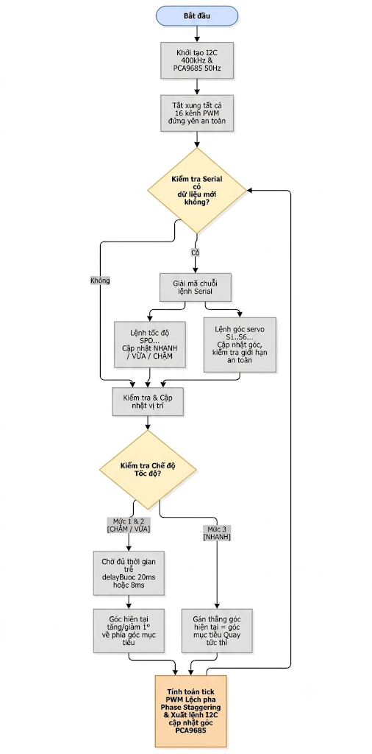
Hình [4]. Lưu đồ thuật toán điều khiển robot(arduino & 16-channel servo shield
3.2.1. Thiết lập Clock và Tần số PWM
Tần số PWM: 50 Hz, sử dụng điều khiển đồng bộ cho toàn bộ 6 động cơ servo trên module 16-Channel Servo Shield.
Chu kỳ xung: (T = 1/50 = 20 ms).
Duty Cycle: Độ rộng xung dương điều chỉnh từ 500 µs (0°) đến 2500 µs (180°), tương ứng dải chu kỳ nhiệm vụ từ 2,5% đến 12,5% (102 đến 512 ticks / 4096).
Lý do chọn 50 Hz: Tần số 50 Hz là tiêu chuẩn công nghiệp quốc tế cho động cơ servo RC, giúp tín hiệu điều khiển ổn định, cuộn dây motor không bị quá nhiệt và triệt tiêu rung giật dải chết
3.2.2. Khởi tạo cảm biến

Khởi tạo: Khi cấp nguồn, hàm setup() khởi tạo cổng Serial 9600 Baud, cấu hình bus I2C tốc độ cao 400kHz “Wire.setClock(400000)”, thiết lập tần số 50Hz cho chip PCA9685 trên Shield và lập tức khóa cưỡng bức toàn bộ 16 kênh xung “pwm.setPWM(ch, 0, 4096)” để cánh tay đứng yên tuyệt đối, loại bỏ hoàn toàn hiện tượng nhảy giật góc ban đầu.
Cấu hình: Đặt góc mặc định ban đầu của các khớp là 90°, riêng Tay Kẹp đặt góc 60°, cờ trạng thái “daKhoiDong[i] = false”.
Đọc dữ liệu: Ở mỗi vòng lặp, chương trình liên tục kiểm tra cổng Serial. Khi có ký tự gửi đến, nó đọc và nạp vào bộ nhớ chuỗi; khi gặp ký tự xuống dòng sẽ gọi hàm “xuLyLenh()” để trích xuất kênh và góc quay.
Xử lý lỗi: Giới hạn góc quay nghiêm ngặt qua hàm “constrain()”: Khớp Vai giới hạn tối đa 140° (tránh va chạm cơ khí ở 145°-147°), Tay Kẹp giới hạn tối đa 123° (tránh kẹt mẻ nhông cơ khí khi kẹp đóng hết cỡ). Khi nhận lệnh “STOP”, toàn bộ góc mục tiêu được gán bằng góc hiện tại để hãm dừng ngay lập tức.

3.2.3. Chương trình điều khiển (Hàm main)
Vòng lặp chính: Vòng lặp loop() chạy liên tục. Ở mỗi lượt, nó thực hiện lần lượt hai tác vụ: Xử lý lệnh Serial (nếu có dữ liệu gửi đến từ Web) và cập nhật chuyển động góc mịn qua hàm “capNhatTheoTocDo()”.
Điều phối tác vụ: Hai tác vụ chạy luân phiên theo kiểu đa nhiệm hợp tác không dùng delay(): Khi người dùng chọn tốc độ, biến “cheDoTocDo” được cập nhật tương ứng:
+ Mức 1 (CHẬM): Nhích đúng 1 độ sau mỗi 20ms (~50°/s) - Rất êm ái, chống rung, an toàn khi gắp tải nặng.
+ Mức 2 (VỪA): Nhích đúng 1 độ sau mỗi 8ms (~125°/s) - Di chuyển nhanh vừa phải, đầm tay, lướt mượt.
+ Mức 3 (NHANH): Phản hồi tức thì 0ms delay - Bám sát tay kéo tối đa công suất.

3.3. Lập trình App/Website
Giao diện: Bảng điều khiển gồm các phần:
+ Khu vực tự động hóa (Cột trái): Gồm 4 nút chức năng “LƯU BƯỚC (SAVE)”, “CHẠY (RUN)”, “XÓA BƯỚC”, “VỀ GIỮA (90°)”; cụm 2 nút chuyển đổi kiểu chạy “Lần lượt” và “Cùng lúc”; ô nhập thời gian nghỉ giữa các bước (ms); danh sách hiển thị các bước đã lưu.
+ Khu vực điều khiển khớp (Cột phải): Gồm 6 hàng thanh trượt cho 6 khớp (Đế xoay, Khớp vai, Khớp khuỷu, Cổ tay xoay, Cổ tay gập, Tay kẹp) kèm nút cân bằng nhanh từng khớp; cụm 3 nút chọn tốc độ nhanh như: “CHẬM, VỪA, NHANH”.
+ Thanh tiêu đề & thanh đáy: Nút kết nối “Cắm Cáp”, bộ chọn tốc độ Baud (9600), menu chọn 7 màu Theme giao diện và nút “DỪNG KHẨN CẤP”.
Cấu trúc phần mềm: Phần mềm là ứng dụng Web nguyên khối (HTML5/CSS3/JavaScript) chạy trực tiếp trên trình duyệt Google Chrome hoặc Edge, giao tiếp phần cứng qua Web Serial API (navigator.serial).
Cập nhật dữ liệu: Dữ liệu truyền hai chiều qua đối tượng writer và reader. Khi người dùng kéo thanh trượt, hàm onServoChange() gửi ngay góc qua bộ đệm tuần tự dispatchSerial() (giãn cách an toàn 15ms). Đặc biệt, ở chế độ chạy tự động “Lần lượt”, hàm getServoTransitTime(diff) tính toán chính xác thời gian hoàn thành của con servo hiện tại: “waitTime = diff * msPerDegree + 80ms”. Servo hiện tại quay xong xuôi đến đích thì servo tiếp theo mới nhận lệnh quay, giữ cho dòng tải nguồn điện luôn ở mức thấp, loại bỏ hoàn toàn nguy cơ sụt áp.
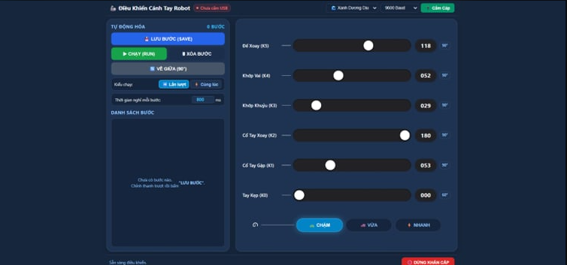
Hình 5. Giao diện bảng điều khiển Web Application trên trình duyệt

4. Kiểm chứng (Validation)

4.1. Kiểm chứng chức năng
Chức năng | Điều kiện thử | Kết quả mong đợi | Kết quả thực tế
Tiếp cận vật thể | Đặt hộp nhựa màu cam trên mặt  phẳng, điều khiển  các khớp (Đế,Vai, Khuỷu, Cổ tay) để đưa ngàm kẹp tiến sát lại gần vật thể. | Robot di chuyển  trơn tru đến đúng  tọa độ của vật,  ngàm kẹp hướng  trực diện và bao  trọn được phần  thân/đầu của hộp  nhựa. | Cánh tay tiếp cận  chính xác. Cổ tay  xoay và gập đúng  biên độ để định  hướng ngàm kẹp  vào vị trí tối ưu.  Quá trình di  chuyển đồng bộ,  Hơi rung lắc.
Gắp vật thể | Kích hoạt động cơ ngàm kẹp (K0)  thu góc lại để kẹp  lấy thân hộp nhựa  màu cam. | Ngàm kẹp đóng  chặt, giữ vật thể  cố định mà không  làm trượt vật hay  tác dụng lực quá  mạnh gây móp  méo hộp nhựa. | Động cơ SG90 tại  ngàm kẹp thu góc  chính xác. Lực  kẹp tác dụng đủ  độ nhám để giữ  chắc chắn hộp  nhựa trên không  mà không làm rơi  rớt hay biến dạng  vật.
Nâng và vận  chuyển | Sau khi kẹp chặt,  điều khiển các  khớp gánh tải  (Vai, Khuỷu)  nâng vật thể rời  khỏi mặt bàn và  xoay khớp Đế để  chuyển vật sang vị  trí khác. | Cánh tay nhấc  bổng được vật thể  an toàn, giữ thăng  bằng tốt. Các  động cơ không bị  quá tải, sụt nguồn  hay trôi góc do  sức nặng. | Các khớp gánh tải  (dùng servo kim  loại MG995) hoạt  động cực kỳ ổn  định, nâng bổng  vật thể. Không  xảy ra hiện tượng  quá tải, sụt áp mặc dù vẫn hơi rung lắc.
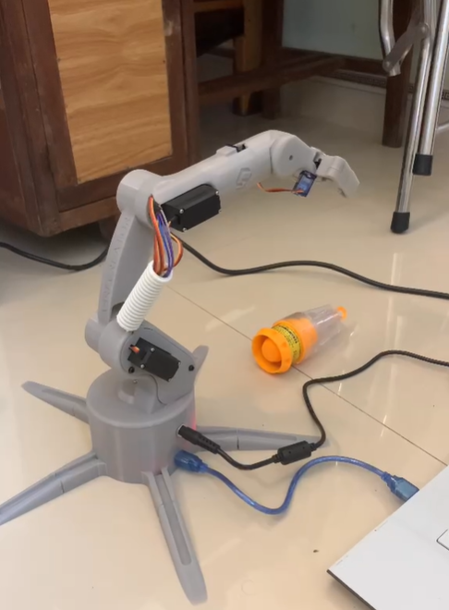
Hình [6]. Tiếp cận vật thể

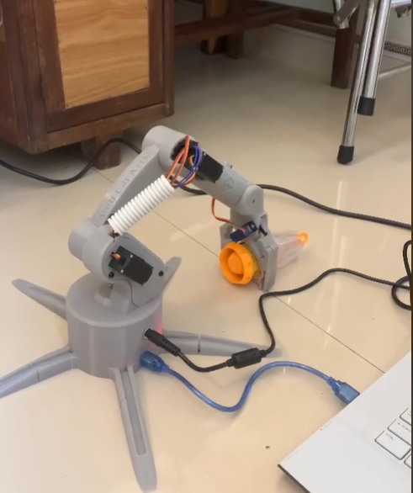
Hình [7]. Gắp vật thể
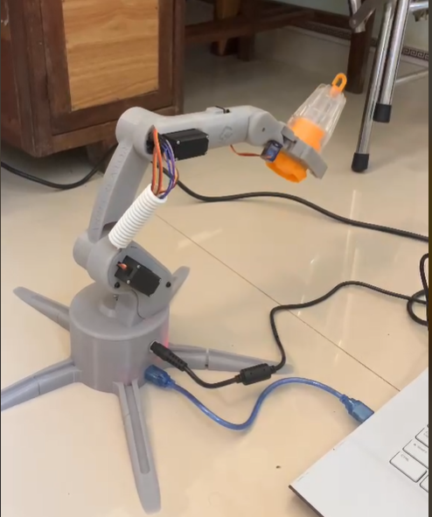
Hình [8]. Nâng và vận chuyển vật thể

4.2. Minh chứng video
Link video: https://drive.google.com/file/d/18iXaVhXW__igh1NdVsnzToMF-cjBdIls/view?usp=sharing
Mốc thời gian | Thao tác thực hiện | Các khớp/servo tham gia | Mô tả chi tiết
00:00 – 00:08 | Vị trí chờ | Tất cả các khớp | Cánh tay ở tư thế chuẩn bị ban đầu, kẹp đang mở sẵn, vươn ở tầm trung hướng về phía vật thể
00:08 – 00:24 | Vươn tới và hạ thấp | Khớp vai, khuỷu,cổ tay | Khớp vai và khuỷu từ từ hạ thấp độ cao, khớp cổ tay chúc đầu kẹp xuống để đưa hai ngón kẹp định vị chính xác bao quanh thân vật thể nằm trên sàn
00:24 – 00:34 | Căn chỉnh vị trí kẹp | Khớp cổ tay | Tinh chỉnh vị trí kẹp sát thân vật thể để đạt điểm tiếp xúc tối ưu trước khi siết lực
00:34 – 00:42 | Kẹp chặt vật thể | Tay kẹp | Hai ngón kẹp đóng lại từ từ, kẹp chặt và giữ vững thân vật thể
00:42 – 00:58 | Nhấc bổng vật thể lên | Khớp vai , khuỷu | Động cơ vai và khuỷu nâng cánh tay lên cao, nhấc bổng vật thể hoàn toàn rời khỏi mặt sàn; cổ tay giữ góc nghiêng ổn định không để vật bị tuột
00:58 – 00:72 | Quay đế chuyển hướng | Khớp quay đế | Khớp đế quay một góc khoảng 45° – 60° sang bên trái (về hướng cạnh máy tính laptop) trong khi vẫn giữ chắc vật thể trên không trung
00:72 – 00:82 | Hạ đặt tại vị trí mới | Khớp vai, khuỷu, cổ tay | Cánh tay vươn ra và hạ thấp đầu kẹp xuống sát mặt sàn tại vị trí đích (ngay cạnh bàn phím laptop)
00:82 – 00:87 | Nhả vật và kết thúc chu trình | Tay kẹp | Servo kẹp mở hai ngón kẹp ra, giải phóng vật thể nằm an toàn trên sàn, kết thúc hoàn hảo chu trình gắp - chuyển - đặt

5. Kết luận (Conclusion)
5.1. Kết quả đạt được
Tổng kết mức độ hoàn thành:
Đến thời điểm báo cáo giữa kỳ, dự án đã hoàn thành khoảng 85% khối lượng công việc so với mục tiêu tổng thể. Hệ thống Cánh tay Robot 6 bậc tự do (6-DOF) đã được xây dựng với đầy đủ các chức năng điều khiển thời gian thực qua giao diện Web Serial và lập trình chu kỳ tự động. Việc ứng dụng module 16-Channel Servo Shield (PCA9685) dạng cắm chồng trực tiếp lên Arduino Uno R3 giúp hệ thống phần cứng tối ưu, loại bỏ dây nối rườm rà. Bằng việc ứng dụng thành công kỹ thuật Lệch pha PWM kết hợp thuật toán nội suy làm mịn góc nhích 1 độ/chu kỳ, dự án đã giải quyết triệt để vấn đề sụt áp và rung giật cơ khí nan giải của các dòng servo analog công suất lớn (MG995). Hệ thống đáp ứng toàn diện các mục tiêu kỹ thuật đề ra, vận hành đầm chắc, tin cậy và có khả năng ứng dụng thực tế cao.
Những hạn chế và khối lượng công việc còn lại:
- Servo vẫn còn khá rung lắc, chưa đạt đến độ mượt khi xoay mong muốn, phần tay kẹp chưa tinh chỉnh được về max 180 độ, phần khớp vai khi quay đến 145 đến 150 độ bị rung lắc rất mạnh do khi đó trọng lực dồn hết về khớp vai gây ra hiện tượng “hunting” gây ra rung lắc mạnh.
- Giới hạn về cơ khí và tải trọng: Các khớp nối in 3D và servo giá rẻ vẫn tồn
tại độ rơ rão cơ khí (backlash). Sức nâng ở tầm vươn xa nhất còn hạn chế, cần gia cố thêm cơ cấu trợ lực hoặc tinh chỉnh lại vật liệu in.
- Thuật toán Động học ngược (Inverse Kinematics): Hệ thống hiện tại mới
chỉ điều khiển theo Động học thuận (tự kéo từng khớp). Việc nâng cấp thuật toán tính toán ma trận IK để đầu kẹp di chuyển theo tọa độ không gian (X, Y, Z) vẫn đang trong quá trình nghiên cứu và thử nghiệm.

5.2 Hướng phát triển
Hướng phát triển : Có thể nâng cấp hệ thống bằng cách bổ sung thuật toán Động học ngược để điều khiển trực tiếp theo tọa độ không gian Descartes (X, Y, Z), tích hợp camera thị giác máy tính (Computer Vision AI) nhận dạng phân loại vật thể tự động, và nâng cấp kết nối không dây IoT qua ESP32 để điều khiển từ xa qua mạng Internet.

MỤC LỤC HÌNH ẢNH
Hình 1. Sơ đồ yêu cầu hệ thống (Input - Process - Output) ...............................[6]
Hình 2. Sơ đồ kiến trúc tổng thể của hệ thống cánh tay robot 6 DOF ..............[7]
Hình 3. Sơ đồ đấu nối phần cứng Arduino Uno R3 và PCA9685 ....................[11]
Hình 4. Lưu đồ thuật toán điều khiển robot (Arduino & 16-Channel Servo Shield) ... [13]
Hình 5. Giao diện bảng điều khiển Web Application trên trình duyệt............. [15]
Hình 6. Minh chứng: Tiếp cận vật thể ........................................................... [17]
Hình 7. Minh chứng: Gắp vật thể ................................................................... [18]
Hình 8. Minh chứng: Nâng và vận chuyển vật thể ......................................... [18]
DANH MỤC BẢNG BIỂU
Bảng 1. Mô tả các linh kiện được sử dụng ...................................................... [10] Bảng 2. Kiểm thử các chức năng thao tác vật thể của cánh tay robot ............ [16] Bảng 3. Bảng phân tích chi tiết các mốc thời gian hoạt động của robot ......... [19]

